**Effizienz, Vernetzung und Freiräume: Prof. Alexander Köthe stellt sich als neuer Dekan an der TH Wildau vor**

**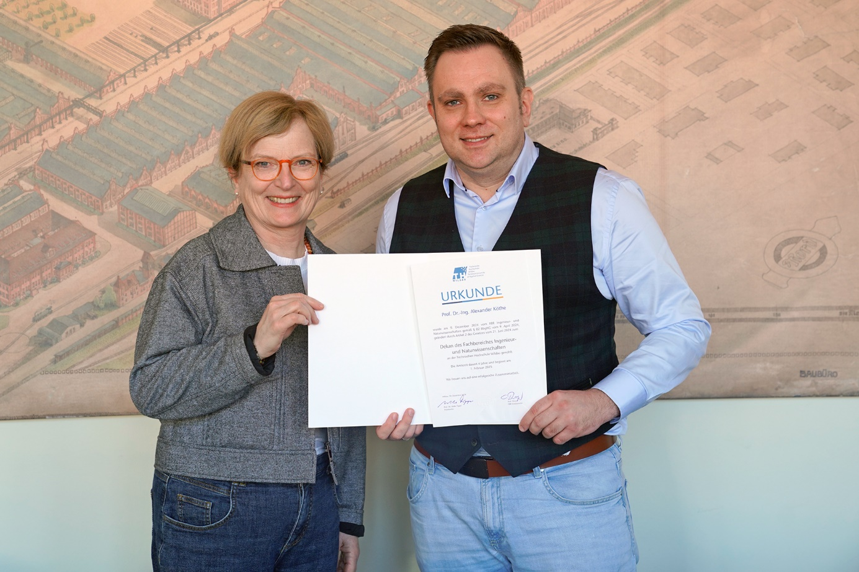  
  
Bildunterschrift**: Prof. Alexander Köthe erhält die Ernennungsurkunde zum Dekan des Fachbereichs Fachbereich Ingenieur- und Naturwissenschaften an der TH Wildau von Präsidentin Prof. Ulrike Tippe.

**Bild**: Mareike Rammelt / TH Wildau

**Subheadline:** Fachbereich Ingenieur- und Naturwissenschaften

**Teaser:**

**Seit 1. Februar ist Prof. Alexander Köthe neuer Dekan im Fachbereich Ingenieur- und Naturwissenschaften an der Technischen Hochschule Wildau. Er folgt auf Professorin Heike Pospisil, die das Amt seit 2018 innehatte. Im Interview spricht er über interne und externe Herausforderungen des Fachbereichs, die Schwerpunkte seiner Arbeit als Dekan - und wie ihm die unbeschwerte Experimentierfreude seines Sohnes vor Augen führt, manche Dinge locker anzugehen.**

Text:

**Warum haben Sie sich dafür entschieden, sich für die Position des Dekans im Fachbereich INW** **aufzustellen?**

27 Jahre – so lange werde ich voraussichtlich noch an der Technischen Hochschule Wildau (TH Wildau) tätig sein. Das ist ein langer Zeitraum, in dem ich gerne aktiv dazu beitragen möchte, den Fachbereich Ingenieur- und Naturwissenschaften (INW) zukunftsorientiert und wettbewerbsfähig aufzustellen. Dabei sehe ich die Konkurrenz weniger innerhalb der Hochschule, sondern vielmehr extern. Insbesondere die HTW Berlin, die mit einer hohen Anzahl von Studierenden in unmittelbarer Nähe liegt, ist unsere größte Mitbewerberin um Studierende. Unser Fachbereich verfügt über motivierte und engagierte Dozent*innen sowie über eine ausgezeichnete Infrastruktur. Dennoch könnten wir gut noch mehr Studierende vertragen. Dazu ist es notwendig, neue Wege zu beschreiten und den Spielraum für Innovationen zu nutzen, den unsere Hochschule im Rahmen des Strategieprozesses zur Verfügung stellt. Diese Chance, gepaart mit meiner langfristigen Perspektive an der TH Wildau, hat mich dazu bewogen, mich um die vakante Position des Dekans zu bewerben.

**Welche Schwerpunkte und Ziele setzen Sie sich für Ihre Amtszeit?**

Eines meiner Hauptanliegen ist die Steigerung der Effizienz. In unseren Studiengängen gibt es zahlreiche Synergien, die wir bisher kaum nutzen. Hier müssen wir besser werden, um Kapazitäten für neue Lehrangebote zu schaffen und gleichzeitig Freiräume zu ermöglichen, um innovative Impulse in Forschung und Transfer zu setzen. Ein vielversprechender Ansatz ist die Bündelung von Lehrveranstaltungen über verschiedene Studiengänge hinweg. Dies würde nicht nur die Lehrbelastung reduzieren, sondern auch die Vernetzung der Studierenden aus unterschiedlichen Fachrichtungen fördern. Durch die frei werdenden Kapazitäten könnten wir ergänzende Angebote schaffen, wie z.B. Lehrveranstaltungen auf Englisch, gezielte Förderprogramme für leistungsstarke Studierende oder digitale Formate zur Vor- und Nachbereitung von Lehrinhalten. Dadurch würden wir unsere Attraktivität für zukünftige Bewerberinnen und Bewerber weiter steigern.

Ein weiteres wichtiges Anliegen ist die stärkere Vernetzung von Technologie und Management. Aus meiner Zeit als Gründer weiß ich, dass ein mangelndes Verständnis für beide Bereiche oft zu Konflikten führen kann – insbesondere, wenn Technologie und wirtschaftliches Denken nicht ausreichend aufeinander abgestimmt sind. In der heutigen Wirtschaft benötigen wir Betriebswirte und Ingenieure, die ein Verständnis für beide Welten haben. Daher müssen wir den Austausch zwischen den Fachbereichen weiter intensivieren. Dies ist notwendig, um unsere Lehre zeitgemäß und praxisnah zu gestalten und anwendungsorientierte Forschung voranzutreiben. Beispiele aus der Wirtschaft zeigen, dass selbst ein technisch innovatives Produkt nur dann erfolgreich ist, wenn auch ein Markt und Investoren dafür vorhanden sind. An unserer Hochschule haben wir die notwendigen Expertinnen und Experten für beide Bereiche, und durch eine enge Zusammenarbeit können wir Forschungsergebnisse besser in die Praxis übertragen.

**Welche Herausforderungen sehen Sie für Ihren Fachbereich in den kommenden Jahren?**

Unser Fachbereich steht in den kommenden Jahren vor mehreren externen und internen Herausforderungen.

Eine zentrale Herausforderung ist der Rückgang der Studierendenzahlen. Obwohl die Lehre an unserem Fachbereich qualitativ hochwertig ist, müssen wir unsere Leistungsdaten verbessern. Ein vielversprechender Ansatz ist die verstärkte Förderung des dualen Studiums, bei dem wir bereits in vielen Studiengängen neue Praxispartner*innen gewonnen haben. Um weiterhin attraktiv für Unternehmen und Studierende zu bleiben, müssen wir flexibler werden. Technologien entwickeln sich stetig weiter: Einige Trends sind nur kurzfristig, während andere langfristig Bestand haben. Wir können jedoch nicht für jede Innovation einen neuen Studiengang schaffen. Stattdessen müssen wir in der Lage sein, flexibler auf technologische Entwicklungen zu reagieren – beispielsweise durch die Einführung allgemein gehaltener, interdisziplinärer Studiengänge.

Eine weitere Herausforderung ist die Nachbesetzung von Professuren. In den nächsten zehn Jahren werden einige Kolleginnen und Kollegen in den wohlverdienten Ruhestand gehen. Qualifiziertes Fachpersonal zu finden, ist jedoch nicht immer einfach. Um attraktiv für neue Kolleginnen und Kollegen zu bleiben, sollten wir offener in Bezug auf Denominationen sein und uns stärker an den Profilen potenzieller Bewerberinnen und Bewerber orientieren. Auch hier können flexible Studiengangmodelle von Vorteil sein.

Schließlich stellt der Strategieprozess unserer Hochschule eine Herausforderung dar. Der eingeschlagene Weg ist richtig, wird uns jedoch dazu zwingen, Altbewährtes zu überdenken und Neues auszuprobieren. Ich bin jedoch zuversichtlich, dass wir als Fachbereich diese Herausforderung meistern werden. Als Forscherinnen und Forscher wissen wir, dass innovative Ansätze auch einmal scheitern können – wichtig ist, dass wir offen für Veränderungen bleiben und den Mut haben, neue Wege zu gehen.

**Worauf freuen Sie sich in Ihrer neuen Funktion am meisten?**

Für mich beginnt der perfekte Start in den Arbeitstag bereits vor meiner Ankunft in Wildau. Da ich jeden Morgen aus Potsdam anreise, überprüfe ich zunächst auf Google Maps, ob die A10 frei ist. Während der Fahrt höre ich ein Morning Briefing, um mich über aktuelle Ereignisse auf den neuesten Stand zu bringen. Danach lasse ich – je nach Stimmung – gerne eine Playlist auf Spotify laufen, entweder Elektro oder auch Deutsch-Pop zum Mitsingen.

Währenddessen plane ich gedanklich meinen Tag und mache mir eine grobe Übersicht über anstehende Aufgaben und Termine. Im Dekanat angekommen, freue ich mich über den frisch gekochten Kaffee von Frau Erdmann. Nachdem ich meine Kolleginnen und Kollegen mit einem freundlichen „Einen wunderschönen guten Morgen…“ mit meiner Kaffeetasse in der Hand begrüßt habe, starte ich motiviert in den Arbeitstag.

**Wie schalten Sie nach einem langen Arbeitstag am besten ab?**

Das Abschalten nach einem langen Arbeitstag ist für mich abhängig vom Tag und der Jahreszeit. Im Sommer verbringe ich die Zeit idealerweise mit meinem Sohn auf dem Spielplatz oder am Wannsee. Es ist unglaublich entspannend, ihm dabei zuzusehen, wie unvoreingenommen er spielt und versucht, die Gesetze der Physik außer Kraft zu setzen. Dabei wird mir oft bewusst, dass man manche Dinge nicht zu ernst nehmen sollte.

Wenn es später wird und meine Frau unseren Sohn bereits ins Bett gebracht hat, genieße ich es, eine Serie auf der Couch zu schauen. Alternativ diskutieren meine Frau – die an einer Fachschule für Sozialwesen angehende Pädagogen ausbildet – und ich gerne intensiv über Lernmethoden in der Erwachsenenbildung. Auch wenn das auf den ersten Blick nicht nach Abschalten klingt, hilft es uns, den Tag gemeinsam Revue passieren zu lassen und neue Impulse für den nächsten Tag zu gewinnen. So kann man sich gegenseitig inspirieren und den Abend mit einem positiven Gefühl ausklingen lassen.

**Kontakt:**

Prof. Alexander Köthe  
Dekan im Fachbereich Ingenieur- und Naturwissenschaften

Hochschulring 1, 15745 Wildau  
Tel.: +49 (0)3375 508 126  
E-Mail: [alexander.koethe@th-wildau.de](mailto:alexander.koethe@th-wildau.de)

Web: <http://www.th-wildau.de/koethe>

**Ansprechpersonen Externe Kommunikation TH Wildau:**

Mike Lange / Mareike Rammelt

TH Wildau

Hochschulring 1, 15745 Wildau

Tel. +49 (0)3375 508 211 / -669

E-Mail: [presse@th-wildau.de](mailto:presse@th-wildau.de)